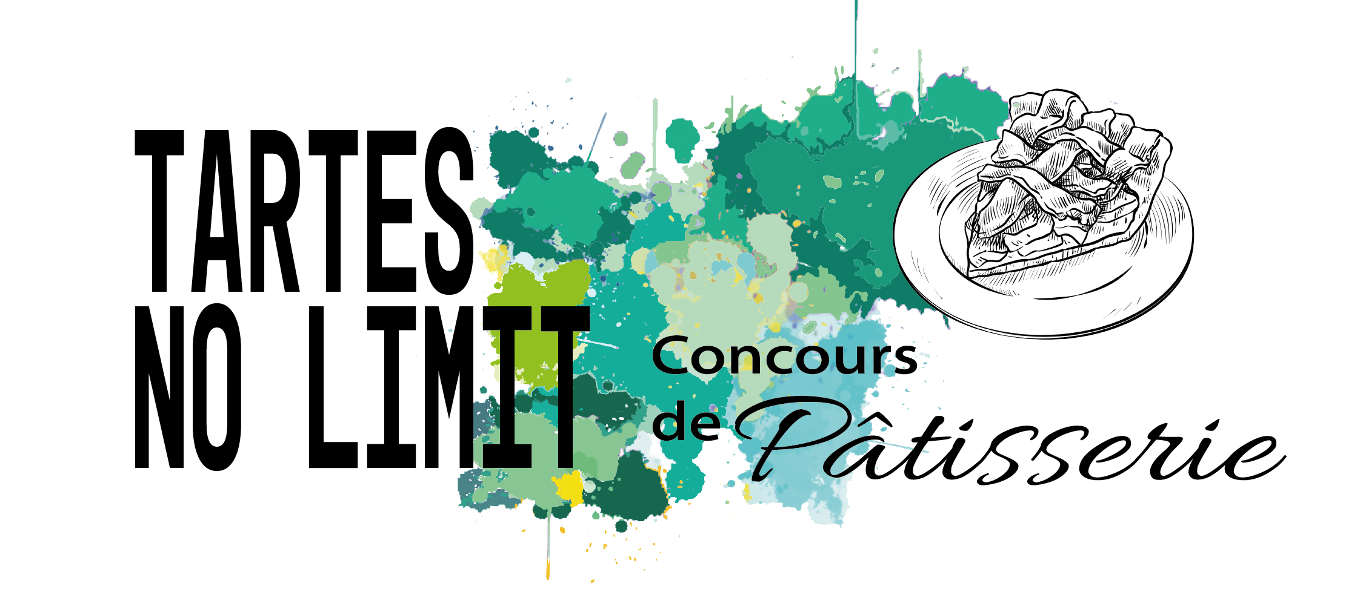

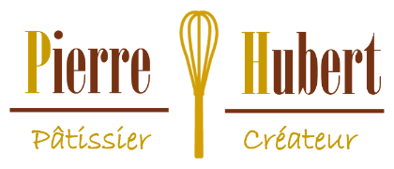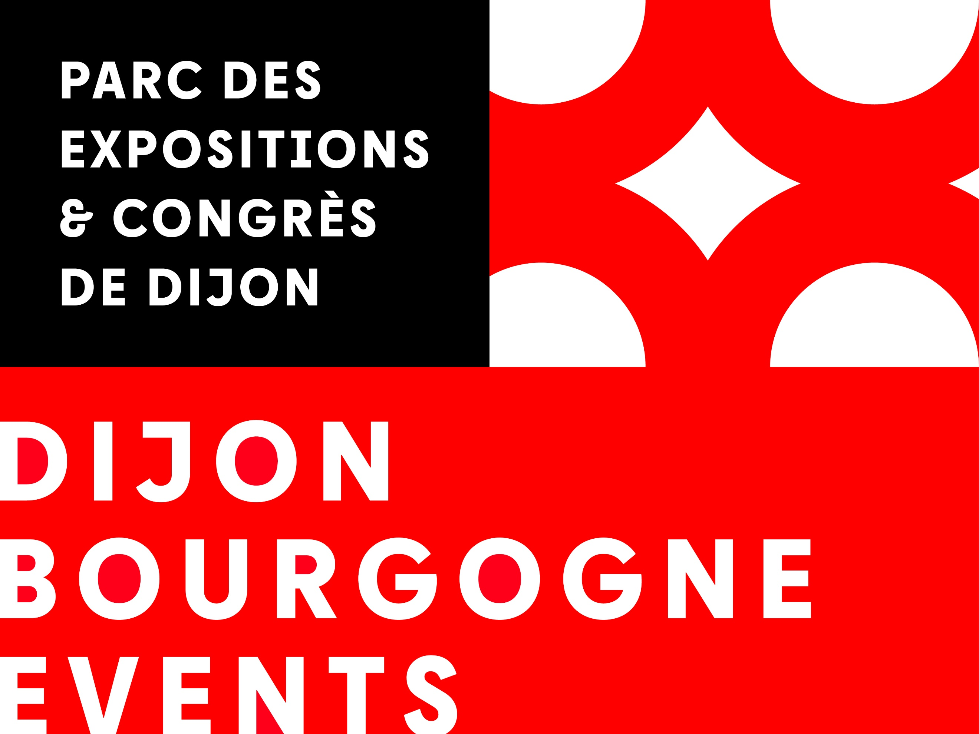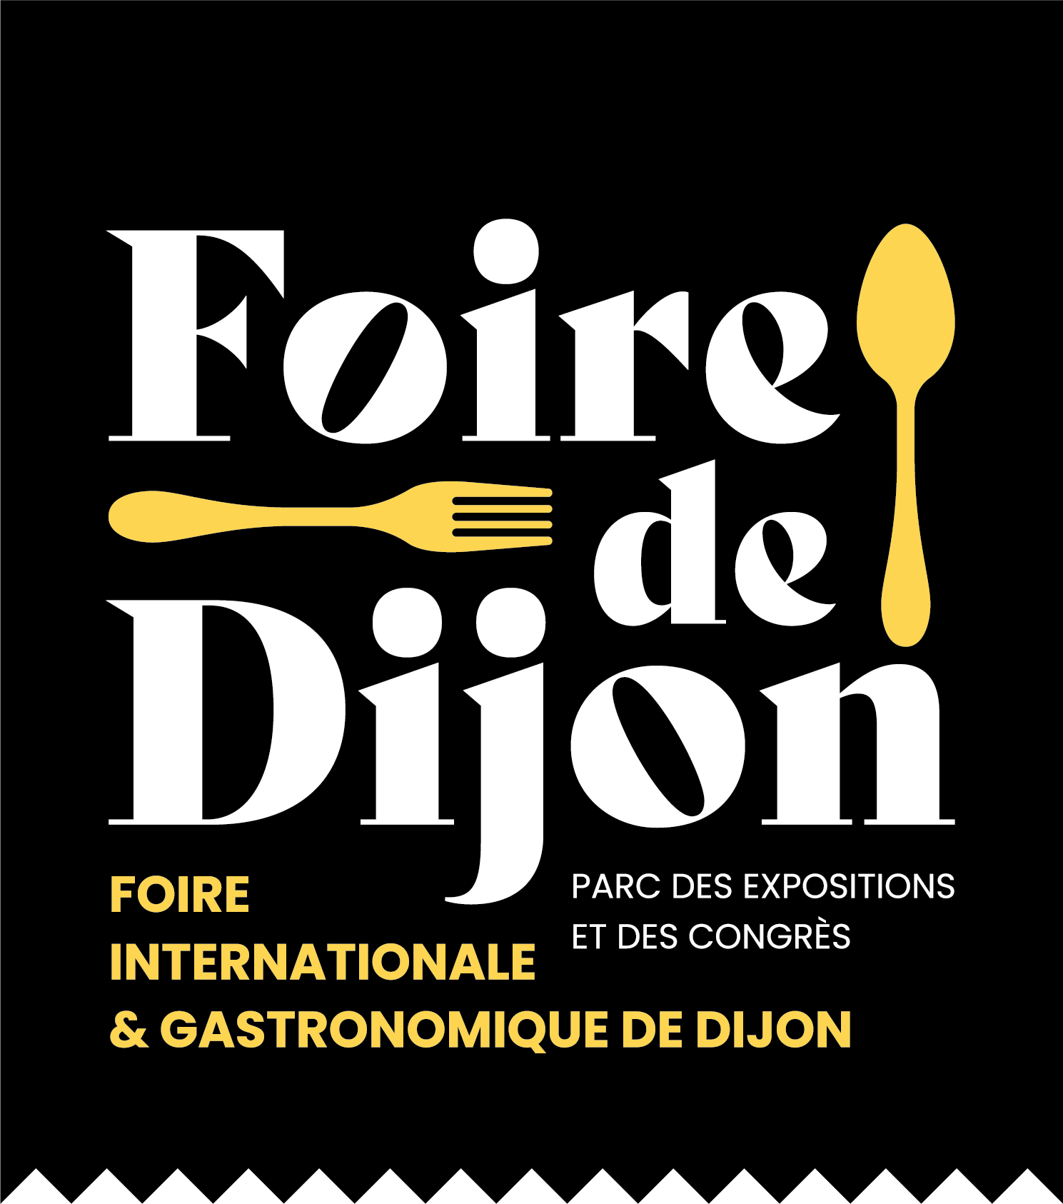

Fait à : …………………………………… Signature du responsable :

Le : ………………………………………..

La participation de votre enfant ne sera effective qu’en présence de ce document, d’une photocopie de votre carte d’identité/passeport, du bulletin d’inscription et de votre autorisation parentale.

🡪 Cette autorisation est accordée à Dijon Bourgogne Events, organisateur du concours.

🡪 L’exploitation des images est accordée sur tous supports (site internet, articles de presse, réseaux sociaux, plaquettes d’informations…).

🡪 Cette autorisation est accordée dans le cadre d’actions de promotion et de communication de la Foire de Dijon, du concours de pâtisserie et de Dijon Bourgogne Events.

🡪 Cette autorisation est également accordée aux partenaires médias de Dijon Bourgogne Events pour illustrer articles et reportages portant sur la Foire de Dijon, le concours de pâtisserie et Dijon Bourgogne Events.

**Pour les mineurs**

**Formulaire de cession du droit à l’image**

Dimanche 12 Novembre 2023

Je soussigné(e)

Père / Mère / Tuteur*

Nom : ………………………………………………………… Prénom : …………………………………………………………

Adresse : ……………………………………………………………………………………………………………………

Code postal : ………………………………………………………… Ville : …………………………………………………………

De l’enfant :  
Nom : ………………………………………………………… Prénom : …………………………………………………………

Déclare autoriser / ne pas autoriser* l’exploitation des images représentant mon enfant*.*

*\*Rayer les mentions inutiles*